**ВОЛШЕБСТВО НА НОВОГОДНЕЙ ЕЛКЕ.**

(ИЗГОТОВЛЕНИЕ ШАРОВ ИЗ НИТОК)

Ни для кого не секрет, что развитие детских пальчиков — мелкой моторики детских ручек способствует развитию речи и интеллекта малыша. Один из способов развития мелкой моторики — это творчество. Рисование, лепка, аппликация и создание всевозможных поделок помогут малышу развить его фантазию, усидчивость, аккуратность, ну и конечно мелкую моторику. Изготовление поделок из воздушного шарика, ниток и клея — несложная и  интересная работа, которую вы легко сможете сделать с ребёнком, да ещё и познакомить малыша лично с героем уже наверное полюбившейся ему сказки.

Для поделки понадобится: Воздушный шарик, канцелярский клей, клей ПВА, нитки, игла, посуда для клея, ножницы

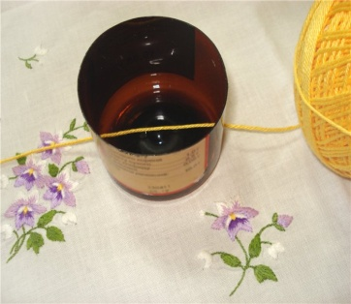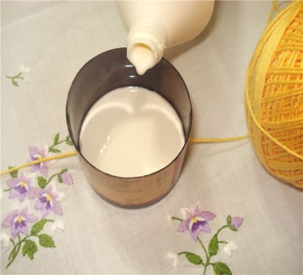

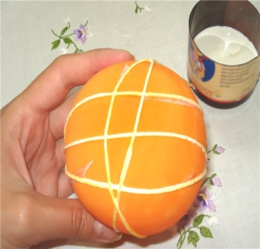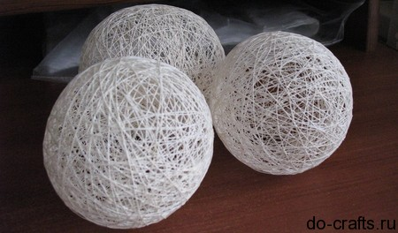

***Процесс высыхания клея занимает 1-4 дня. Это зависит от толщины ниток.*** Украсьте получившуюся конструкцию при помощи бисера, бусин, перышек, тесьмы, ленточек, искусственных цветов, либо любых других подручных материалов. Покройте краской. Для этого возьмите баллон с краской, выйди на балкон или во двор. Легким  движением руки, направьте красочные струи на ожидающие чудесного превращения шары. Сделайте эффект снега: смочите шары клеем и обмакните их в манку или сахарную пудру. Сбрызните шар лаком для волос с блестками. Особого сияния не ждите, но легкие искорки гарантированы.

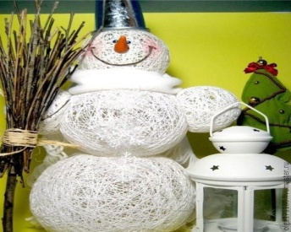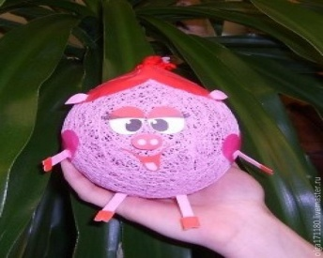 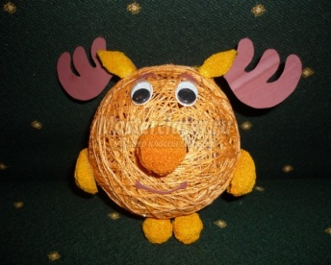

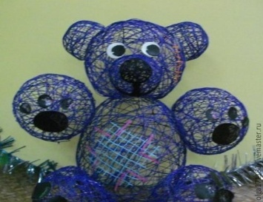 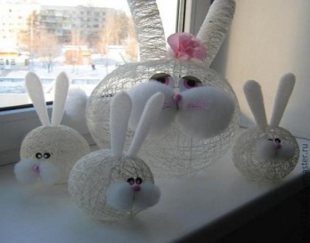 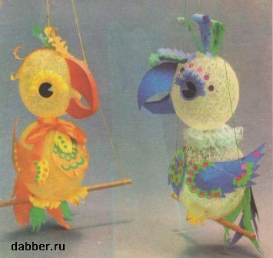

Увлекательное занятие - изготовление интерьерных шаров из ниток! И полезное. Что только из них не делают: и вазы, и абажуры, цветы, елочные игрушки. При изготовлении шара можно  использовать  пряжу (нитки) любого цвета  или покрасить любой краской. Специально для Нового года можно декорировать этот нитяной шар мишурой, звездочками. Маленькие шарики повесить на елку, большими украсить помещение.

Фантазируйте смелее!

Воспитатель МБОУ «НШ-ДС№5»

Ершова Оксана Александровна